**«Балтийский государственный технический университет «ВОЕНМЕХ» им. Д.Ф. Устинова»**

**(БГТУ «ВОЕНМЕХ» им. Д.Ф. Устинова)**

|  |  |  |  |  |  |  |  |  |  |  |  |  |  |  |  |  |  |
| --- | --- | --- | --- | --- | --- | --- | --- | --- | --- | --- | --- | --- | --- | --- | --- | --- | --- |
|  |  | |  | ДОПУСКАЕТСЯ К ЗАЩИТЕ: | | | | | | | | | | | | | |
| Факультет | | О |  | Заведующий кафедрой | | | | | |  | | | | О7 | | | | | |
|  | | индекс факультета |  |  | | | | |  | | | | | индекс кафедры | | |
| Выпускающая кафедра | | О7 |  | | Семенова Е.Г. | | |  | | | |  | | | | | | |
|  | | индекс кафедры |  | | Фамилия ИО | |  | | | | подпись | | | | | | | | | |
| Группа | | И508Б |  | «_____» | |  | | | | | | | | | 2023 г. | | |
|  | | индекс группы |  |  | |  | | | | | | |  | | |

**отчет**

|  |  |  |  |  |  |  |  |  |  |  |  |  |  |  |  |  |  |  |  |  |  |  |
| --- | --- | --- | --- | --- | --- | --- | --- | --- | --- | --- | --- | --- | --- | --- | --- | --- | --- | --- | --- | --- | --- | --- |
| **о прохождении** | | | производственной практики: технологической (проектно-технологической) | | | | | | | | | | | | | | | **практики** | | | | |
| наименование практики | | | | | | | | | | | | | | | | | | | | |
| Кабирова Карима Равильевича | | | | | | | | | | | | | | | | | | | | |
| Фамилия, имя, отчество обучающегося | | | | | | | | | | | | | | | | | | | | |
| **Обучающегося по**  **направлению/специальности** | | | | | | 09.03.04 | | | |  | | Программная инженерия | | | | | | | | | |
| нужное подчеркнуть | | | | | | код | | | | |  | | полное наименование направления/специальности | | | | | |
|  | | | | | | | | | | | | | | | | | | | | |
| **Руководитель практики от БГТУ «ВОЕНМЕХ» им. Д.Ф. Устинова:** | | | | | | | Логунова Т.В., к.т.н., доцент кафедры О7 | | | | | | | | | | | | | |
|  | | Фамилия ИО, ученая степень, ученое звание, должность | | | | | | | | | | | | | | | | | |
| **Руководитель практики от**  **профильной организации:** | | | | | | | Савельев И.Л., начальник отдела разработки ПО | | | | | | | | | | | | | |
|  | | Фамилия ИО, ученая степень, ученое звание, должность | | | | | | | | | | | | | | | | | |
|  | |  | | | | | | | | | | | | | | | | | |
| **Срок прохождения практики:** | | | | с | | 26.06.2023 | | | | | | | г. |  | по | 23.07.2023 | | | г. |
| **Должность обучающегося на практике:** | | | | | | | | **инженер-программист** | | | | | | | | | | | | |

|  |  |  |  |  |  |  |  |  |  |  |  |  |  |  |  |
| --- | --- | --- | --- | --- | --- | --- | --- | --- | --- | --- | --- | --- | --- | --- | --- |
| **Руководитель практики от БГТУ «ВОЕНМЕХ» им. Д.Ф. Устинова:** | | | | |  | |  | | **Руководитель практики от профильной организации:** | | | | |  | |
|  | |  | | Логунова Т.В. | | |  | |  | |  | | Савельев И.Л. | | |
| Подпись | |  | | | Фамилия ИО | |  | | Подпись | |  | | Фамилия ИО | | |
| «___» | ___________ |  | 2023 г. | | |  | | «___» | | ____________ |  | 2023 г. | | |

САНКТ-ПЕТЕРБУРГ

2023 г.

СОДЕРЖАНИЕ

1 Организация работ на предприятии 4

2 Эксплуатация вычислительной техники 5

3 Программное и аппаратное обеспечение технологических процессов 6

4 Выполнение производственного задания 8

4.1 Ознакомление с проектом 8

4.2 Выбор инструментов для разработки ПО 8

4.3 Разработка ПО 9

4.3.2 Создание моделей для базы данных 10

4.3.2 Наполнение БД ответами 11

4.3.3 Демонстрация работы API 13

ЗАКЛЮЧЕНИЕ 15

**ВВЕДЕНИЕ**

Производственная практика представляет собой важный этап обучения, нацеленный на закрепление теоретических знаний, полученных в процессе учебы, и на приобретение практических навыков и компетенций, необходимых в выбранной области. Она также предоставляет возможность познакомиться с реальными аспектами профессиональной деятельности. Местом прохождения практики является компания «Growave»

Цель проведения этой практики заключается в укреплении и углублении полученных знаний, а также в приобретении практических навыков, необходимых для успешной будущей профессиональной деятельности. Для достижения этой цели ставятся следующие задачи:

* изучение организационной структуры предприятия, чтобы понять его функциональное устройство и внутренние процессы;
* расширение и развитие теоретических и практических знаний, полученных во время обучения, в частности в области программирования и информационных процессов;
* овладение специфическими особенностями работы конкретных информационных систем и процессов, связанных с выбранной областью;
* получение практических навыков, необходимых для решения реальных прикладных задач, часто на примере конкретных проектов или разработки программного обеспечения.

# 1 Организация работ на предприятии

Предприятие «Growave» – инновационная технологическая компания, основанная в 2010 году в столице Кыргызстана, городе Бишкек. Ее основной целью является развитие сферы информационных технологий и телекоммуникаций в республике, а также обеспечение национальной безопасности и развитие экономики страны.

На сегодняшний день «Growave» специализируется на создании и разработке передовых технологических решений в области телекоммуникаций, информационных систем и автоматизированных систем управления. Компания также занимается производством телекоммуникационного оборудования, включая оборудование оборонного значения, что способствует укреплению обороноспособности Кыргызстана.

Цели и задачи предприятия «Growave» включают в себя:

* разработка и внедрение инновационных решений в области телекоммуникаций, способствующих улучшению качества связи и доступности интернета для населения.
* обеспечение надежности и безопасности национальных информационных сетей и систем передачи данных.
* создание рабочих мест и поддержка местной инновационной экосистемы через привлечение молодых специалистов и развитие высокотехнологичных производственных мощностей.

Предприятие «Growave» стремится к тому, чтобы Кыргызстан стал одним из лидеров в области информационных технологий в Центральной Азии и смог обеспечить собственную информационную безопасность, а также внести вклад в развитие мировой технологической индустрии.

# 2 Эксплуатация вычислительной техники

Важным аспектом работы в современных офисных условиях является правильная эксплуатация вычислительной техники. Эффективное использование персональных компьютеров и сопутствующей периферии не только способствует повышению производительности, но и обеспечивает безопасность и надежность рабочего процесса. Для обеспечения бесперебойной работы и долговечности оборудования необходимо следовать определенным принципам и рекомендациям.

В процессе работы с персональным компьютером и сопутствующей периферией необходимо строго соблюдать стандарты и требования, установленные организацией. Это включает в себя соответствие использования аппаратных и программных средств вычислительной техники, периферийного и связного оборудования их техническим характеристикам и рекомендациям производителя.

Для обеспечения эффективной работы вычислительной техники следует строго соблюдать правила эксплуатации персонального компьютера. Это включает в себя корректное включение и выключение компьютера, правильное обращение с периферийными устройствами (клавиатурой, мышью) и использование соответствующих программных средств. Регулярное обслуживание и техническое обслуживание компьютера также являются важной частью эксплуатации, включая проведение очистки от пыли, обновление программного обеспечения и драйверов, а также создание резервных копий данных.

При эксплуатации вычислительной техники необходимо соблюдать правила производственной безопасности. Это включает в себя использование антивирусного программного обеспечения для защиты от вредоносных программ, установку паролей и ограничение доступа к конфиденциальной информации.

# 3 Программное и аппаратное обеспечение технологических процессов

Ниже описан набор программ, необходимых для инженера-программиста в рамках данной практики.

PyCharm − это кросс-платформенная среда разработки (IDE) для Python-разработчиков [1], разработанная компанией JetBrains. Основные достоинства данной среды разработки:

* обладает мощным отладчиком, который позволяет разработчикам проще находить и устранять ошибки в коде;
* интегрируется с виртуальными окружениями Python, что позволяет изолировать проекты и управлять зависимостями;
* можно легко создавать, настраивать и управлять проектами в PyCharm;
* поддерживает интеграцию с различными системами тестирования, позволяя легко создавать и запускать тесты;
* предоставляет множество опций для рефакторинга кода, что упрощает его оптимизацию и улучшение структуры;
* поддерживает различные фреймворки для веб-разработки, научных вычислений и других областей, что делает его универсальным инструментом для разработчиков Python;
* существует активное сообщество пользователей PyCharm, которые создают плагины и расширения, позволяя настроить среду разработки под разные потребности.

В качестве базы данных используется PostgreSQL [2]. PostgreSQL – это мощная и открытая система управления реляционными базами данных (СУБД), которая предоставляет множество преимуществ и используется многими крупными организациями и разработчиками. Вот некоторые из основных плюсов PostgreSQL:

* распространяется под лицензией PostgreSQL, которая позволяет использовать, модифицировать и распространять базу данных бесплатно и свободно;
* поддерживает множество продвинутых функций, включая сложные типы данных, JSONB, геопространственные данные, полнотекстовый поиск и многое другое;
* обеспечивает высокую производительность и масштабируемость благодаря оптимизациям запросов, многозадачности и поддержке параллельного выполнения запросов;
* имеет долгую историю успешной работы в критически важных приложениях.

Для доступа в интернет используется Google Chrome – это веб-браузер, разработанный компанией Google. Он является одним из самых популярных веб-браузеров в мире. Основными достоинствами данного браузера являются скорость, безопасность и простота использования.

# 4 Выполнение производственного задания

Тема задания на практику: разработка API для ответа на вопросы про Киргизию. API (англ. Application Programming Interface — программный интерфейс приложения) — это набор способов и правил, по которым различные программы общаются между собой и обмениваются данными [3].

## 4.1 Ознакомление с проектом

В соответствии с темой задания на практику необходимо разработать API, которая будет отвечать на вопросы про Киргизию. Общение с API будет происходить с помощью HTTP запросов. Т.е. клиент будет отправлять запрос, а API в ответ будет возвращать ответ в формате JSON.

Для ответа на вопросы API будет использовать модель Universal Sentence Encoder Multilingual Question Answering [4]. Universal Sentence Encoder Multilingual Question Answering – это модель, разработанная Google для выполнения задачи вопросно-ответной системы с использованием мультиязычного универсального кодировщика предложений (Universal Sentence Encoder).

Для того чтобы отвечать на вопросы нужны ответы, которые будут хранится в БД. Ответами будут служить предложения их различных статьях о Киргизии. Для того чтобы было достаточное количество ответов придется добавить очень много статей в БД, в этом может помочь парсинг. Парсинг (или анализ) в контексте компьютерной науки и программирования – это процесс извлечения данных из структурированных или полуструктурированных источников, таких как веб-страницы, текстовые документы, базы данных и другие. Парсинг часто используется для автоматической обработки информации и извлечения нужных данных для дальнейшего анализа или использования.

## 4.2 Выбор инструментов для разработки ПО

Для разработки API с интеграцией базы данных был выбран следующий набор инструментов.

* PyCharm – кросс-платформенная среда разработки (IDE) для Python-разработчиков.
* PostgreSQL – это мощная и открытая система управления реляционными базами данных (СУБД), которая предоставляет множество преимуществ и используется многими крупными организациями и разработчиками.
* Django – это высокоуровневый веб-фреймворк, написанный на языке Python, который предназначен для быстрой разработки веб-приложений [5]. Он разработан с учетом принципов DRY (Don't Repeat Yourself) и концепции «батареек включены» (batteries included), что означает, что он предоставляет множество готовых компонентов и инструментов для упрощения разработки. Django поставляется с собственным ORM, который позволяет разработчикам взаимодействовать с базой данных, используя объектно-ориентированный подход. Django обеспечивает мощную систему маршрутизации URL и представлений. Вы можете определять маршруты и представления для обработки HTTP-запросов, что делает разработку веб-приложений более структурированной. Django поставляется с встроенной административной панелью, которая позволяет администраторам управлять данными приложения через веб-интерфейс.
* Scrapy – это мощный фреймворк для Python, который используется для создания и выполнения веб-пауков (web spiders) и сбора данных с веб-сайтов [6]. Он предоставляет инструменты для автоматического извлечения информации с веб-страниц, навигации по сайту, выполнения HTTP-запросов и сохранения данных в различных форматах. Scrapy облегчает задачу сбора и обработки данных из различных источников в автоматическом режиме, что делает его популярным выбором для веб-скрапинга и создания веб-пауков.

## 4.3 Разработка ПО

В данном разделе будут рассмотрены ключевые аспекты разработки программного обеспечения (ПО) в рамках производственной практики.

### 4.3.2 Создание моделей для базы данных

Для начала необходимо создать модели для БД и сделать их миграцию. Модели создаются в файле models.py соответствующего приложения. На рисунке 1 представлено несколько моделей из файла models.py.

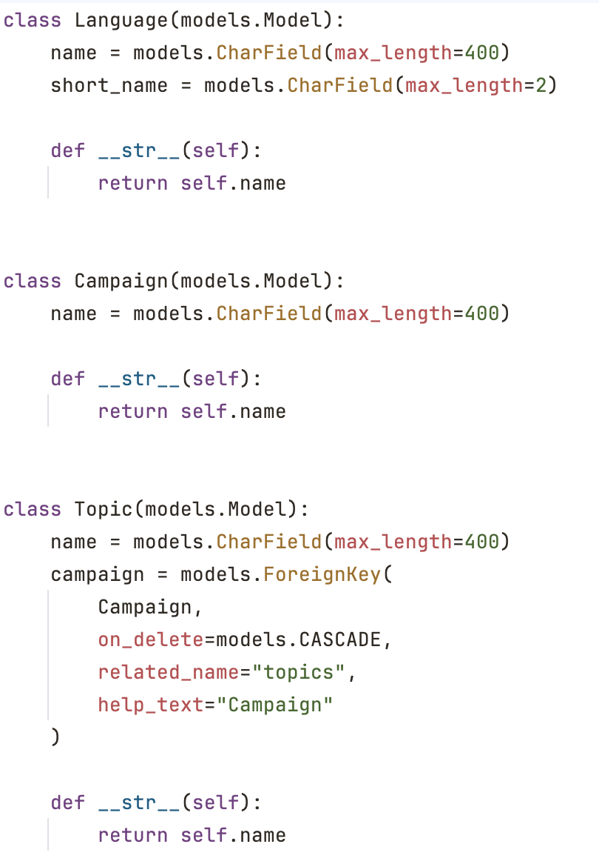

Рисунок 1 – Модели из файла models.py

После создания всех необходимых моделей нужно выполнить их миграцию в БД с помощью команд makemigrations и migrate. После миграций в БД появятся соответствующие таблицы и связи между ними. На рисунке 2 представлена модель базы данных для API в виде диаграммы «сущность-связь».

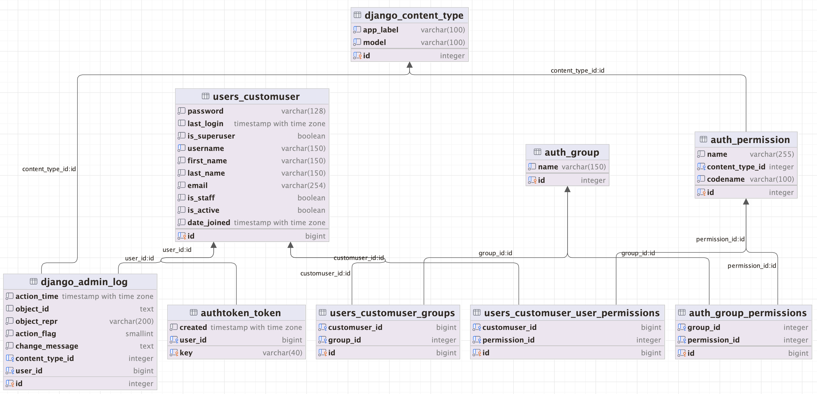

Рисунок 2 – Модель базы данных

### 4.3.2 Наполнение БД ответами

Для наполнения БД достаточным количеством ответов был написан паук для сайта с новостями о Киргизии на фреймворке Scrapy. Паук (spider) в контексте Scrapy – это Python-класс, который определяет, как фреймворк Scrapy будет обходить веб-сайты, извлекать информацию и обрабатывать данные. Пауки являются ключевой частью инфраструктуры Scrapy и используются для создания пользовательских сценариев сбора данных. Написанный паук представлен на рисунке 3.

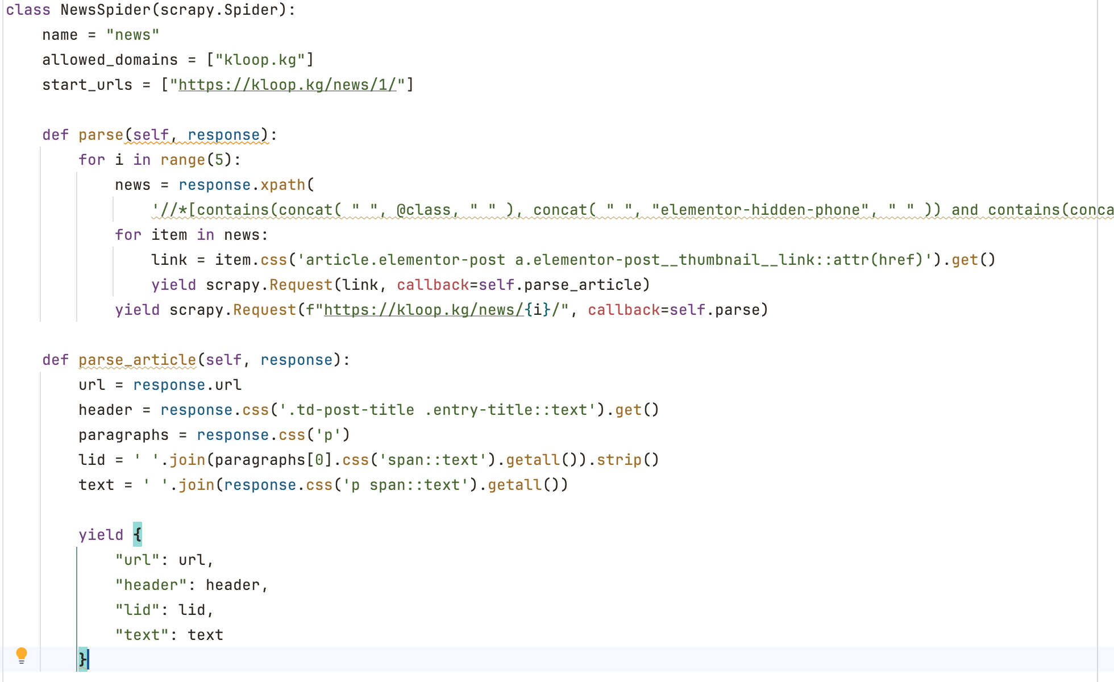

Рисунок 3 – Паук для сайта с новостями

Чтобы запустить паука нужно выполнить команду scrapy crawl news -o output.json. Флаг -o <имя_файла> говорит фреймворку куда сохранить результат скрепинга. После выполнения этой команды появляется файл output.json с новостями. На рисунке 4 представлено несколько объектов JSON из файла output.json.

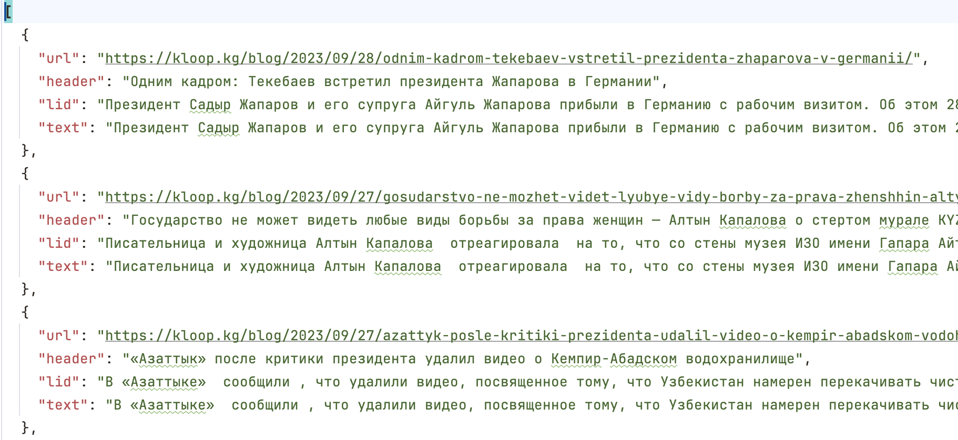

Рисунок 4 – Часть файла output.json

Далее, для того чтобы добавить эти новости в базу данных необходимо написать скрипт, который будет отправлять запросы на API. Скрипт представлен на рисунке 5.

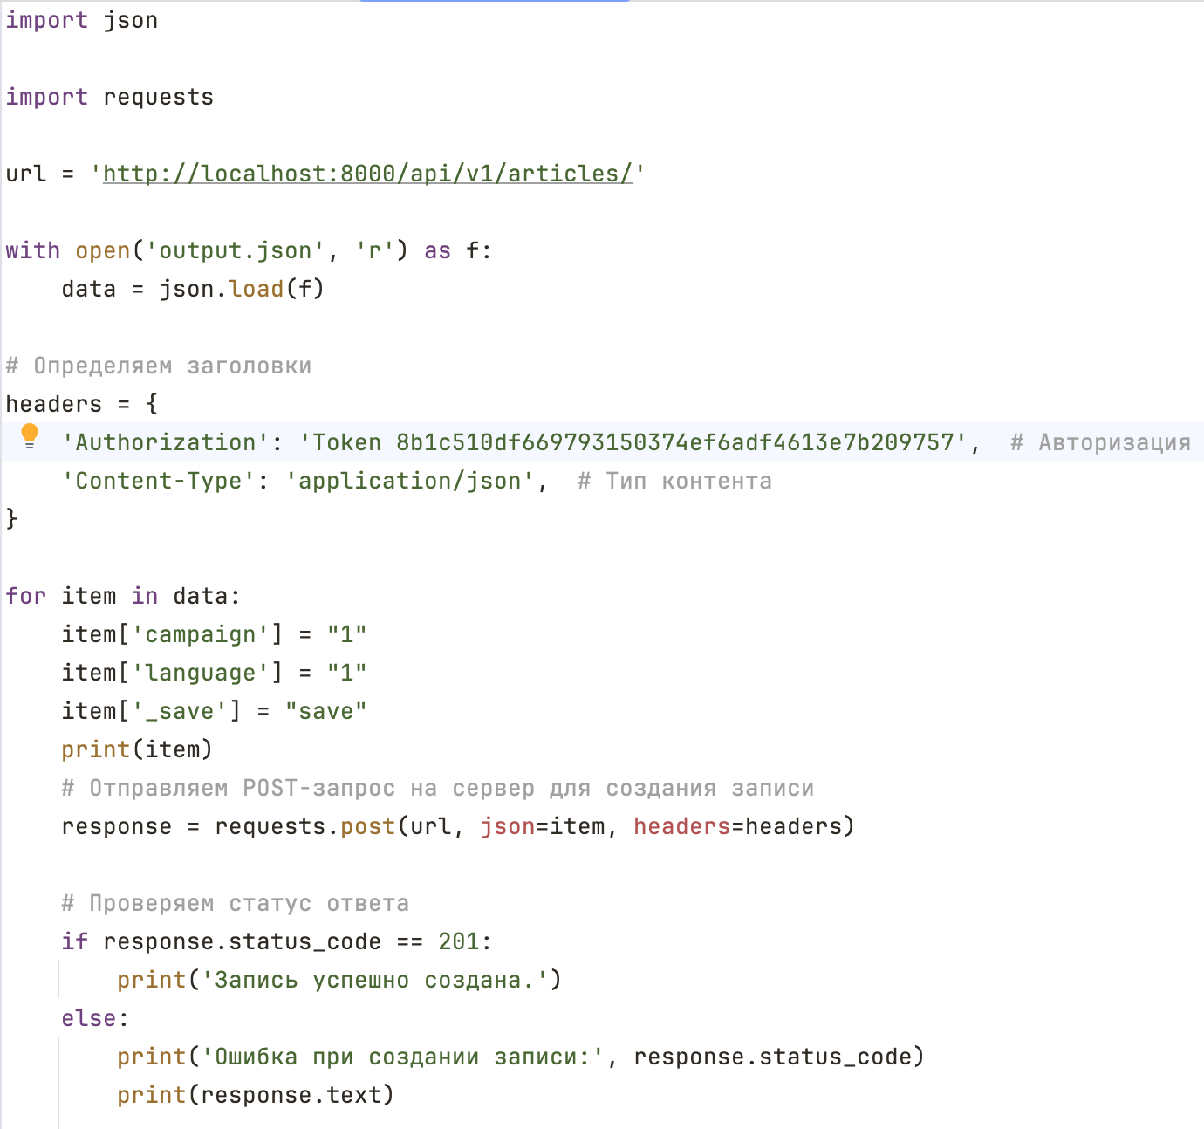

Рисунок 5 – Скрипт для добавления новостей

### 4.3.3 Демонстрация работы API

Для того чтобы продемонстрировать работу API будет использоваться Postman [7]. Postman – это популярный инструмент для тестирования и разработки API Он предоставляет графический интерфейс и множество функциональных возможностей для упрощения работы с веб-сервисами и API. Вот некоторые основные плюсы Postman:

* имеет интуитивно понятный и удобный интерфейс, который позволяет пользователям легко создавать, отправлять и отслеживать HTTP-запросы и ответы;
* можно создавать коллекции запросов для организации и группировки запросов, связанных с конкретными проектами или API;
* поддерживает использование переменных и окружений, что делает его мощным инструментом для автоматизации тестовых сценариев и работы с различными конфигурациями;
* можно добавлять JavaScript-скрипты для автоматизации и дополнительной обработки запросов и ответов;
* позволяет создавать тесты для проверки ответов API. Вы можете определить ожидаемые значения и условия для успешного выполнения запросов;
* предоставляет инструменты для мониторинга и тестирования API в режиме реального времени, что полезно для отслеживания производительности и надежности API.

Для того чтобы отправлять тестовые запросы к готовому API нужно создать новую коллекцию запросов, затем создать запрос, дать ему имя и ввести другие необходимые данные. Также в Postman можно пройти аутоинфекцию, для этого есть специальный инструмент. Пример запроса в Postman представлен на рисунке 6.

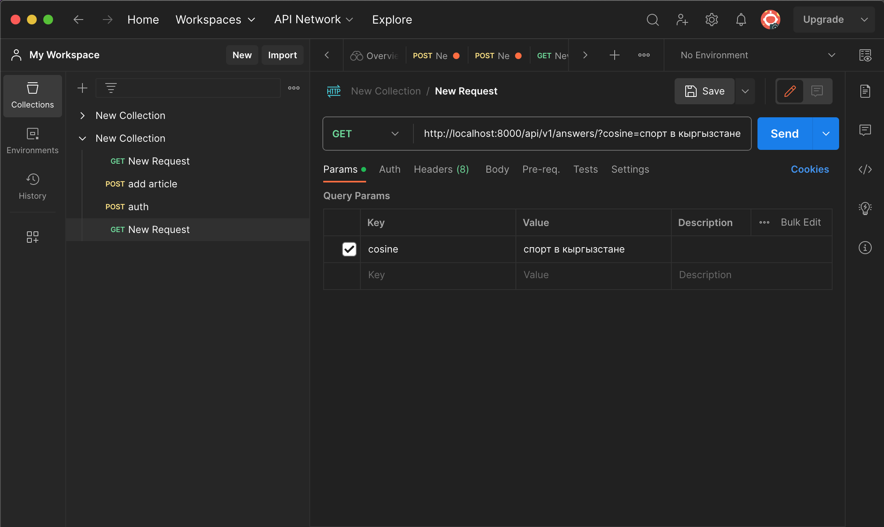

Рисунок 6 – Пример запроса в Postman

После отправки запроса API присылает JSON, в котором содержится 3 записи с наиболее правильными ответами по мнению модели. Пример ответа представлен на рисунке 7.

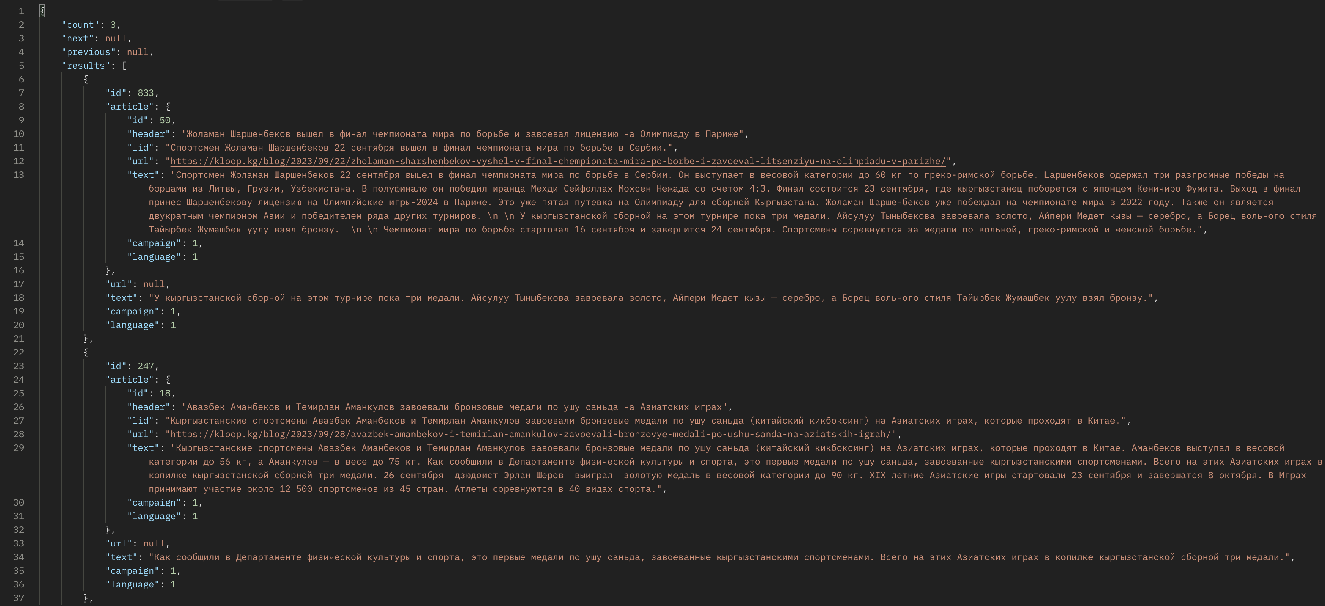

Рисунок 7 – Пример ответа от API

Как видно в примере ответа API присылает три статьи про спорт в Киргизии, они расположены от самой схожей по смыслу статьи к менее схожей. Чем больше статей будет в базе данных, тем более точно будет отвечать API на вопросы.

Таким образом, задание, полученное на практику, выполнено в полном объеме и соответствует всем поставленным требованиям. Разработанное API имеет потенциал для расширения, например можно добавить модель для распознавания объектов на фото. Также можно написать телеграмм бота, который будет отвечать на вопросы про Киргизию. Кроме того, можно наполнить базу данных ответами на многие другие темы.

# ЗАКЛЮЧЕНИЕ

В результате прохождения производственной практики, на которой было разработано API для ответов на вопросы о Киргизии, были достигнуты поставленные цели и выполнены следующие задачи:

* изучение организационной структуры предприятия, что позволило полноценно взглянуть на его функциональное устройство и внутренние процессы;
* расширение и развитие теоретических и практических знаний, полученных во время обучения, особенно в области программирования и информационных процессов;
* овладение специфическими особенностями работы конкретных информационных систем и процессов, связанных с выбранной областью;
* получение практических навыков, необходимых для решения реальных прикладных задач, часто на примере конкретных проектов или разработки программного обеспечения.

Прохождение практики позволило не только успешно создать API для ответов на вопросы о Киргизии, но и приобрести ценный опыт в области разработки информационных систем и программного обеспечения. Полученные знания и навыки будут полезными в будущей профессиональной деятельности и способствуют увеличению уровня квалификации в сфере информационных технологий.

**СПИСОК ИСПОЛЬЗОВАННЫХ ИСТОЧНИКОВ**

1. PyCharm: кросс-платформенная IDE для .NET – JetBrains. – URL: https://www.jetbrains.com/ru-ru/pycharm/ (дата обращения: 09.07.2023).

2. Документация к PostgreSQL 16.0. – URL: https://postgrespro.ru/docs/postgresql/16/index (дата обращения: 07.07.2023).

3. Что такое API. Основные понятия. – URL: https://aws.amazon.com/ru/what-is/api/ (дата обращения: 10.07.2023).

4. Многоязычный универсальный кодировщик предложений. – URL: https://www.tensorflow.org/hub/tutorials/retrieval_with_tf_hub_universal_encoder_qa?hl=ru (дата обращения: 03.07.2023).

5. Django на русском. – URL: https://djangodoc.ru/ (дата обращения: 01.07.2023).

6. Документация по Scrapy на русском языке. – URL: https://digitology.tech/docs/scrapy/index.html (дата обращения: 01.07.2023).

7. Postman: что это и как пользоваться. – URL: https://blog.skillfactory.ru/glossary/postman/ (дата обращения: 10.07.2023).